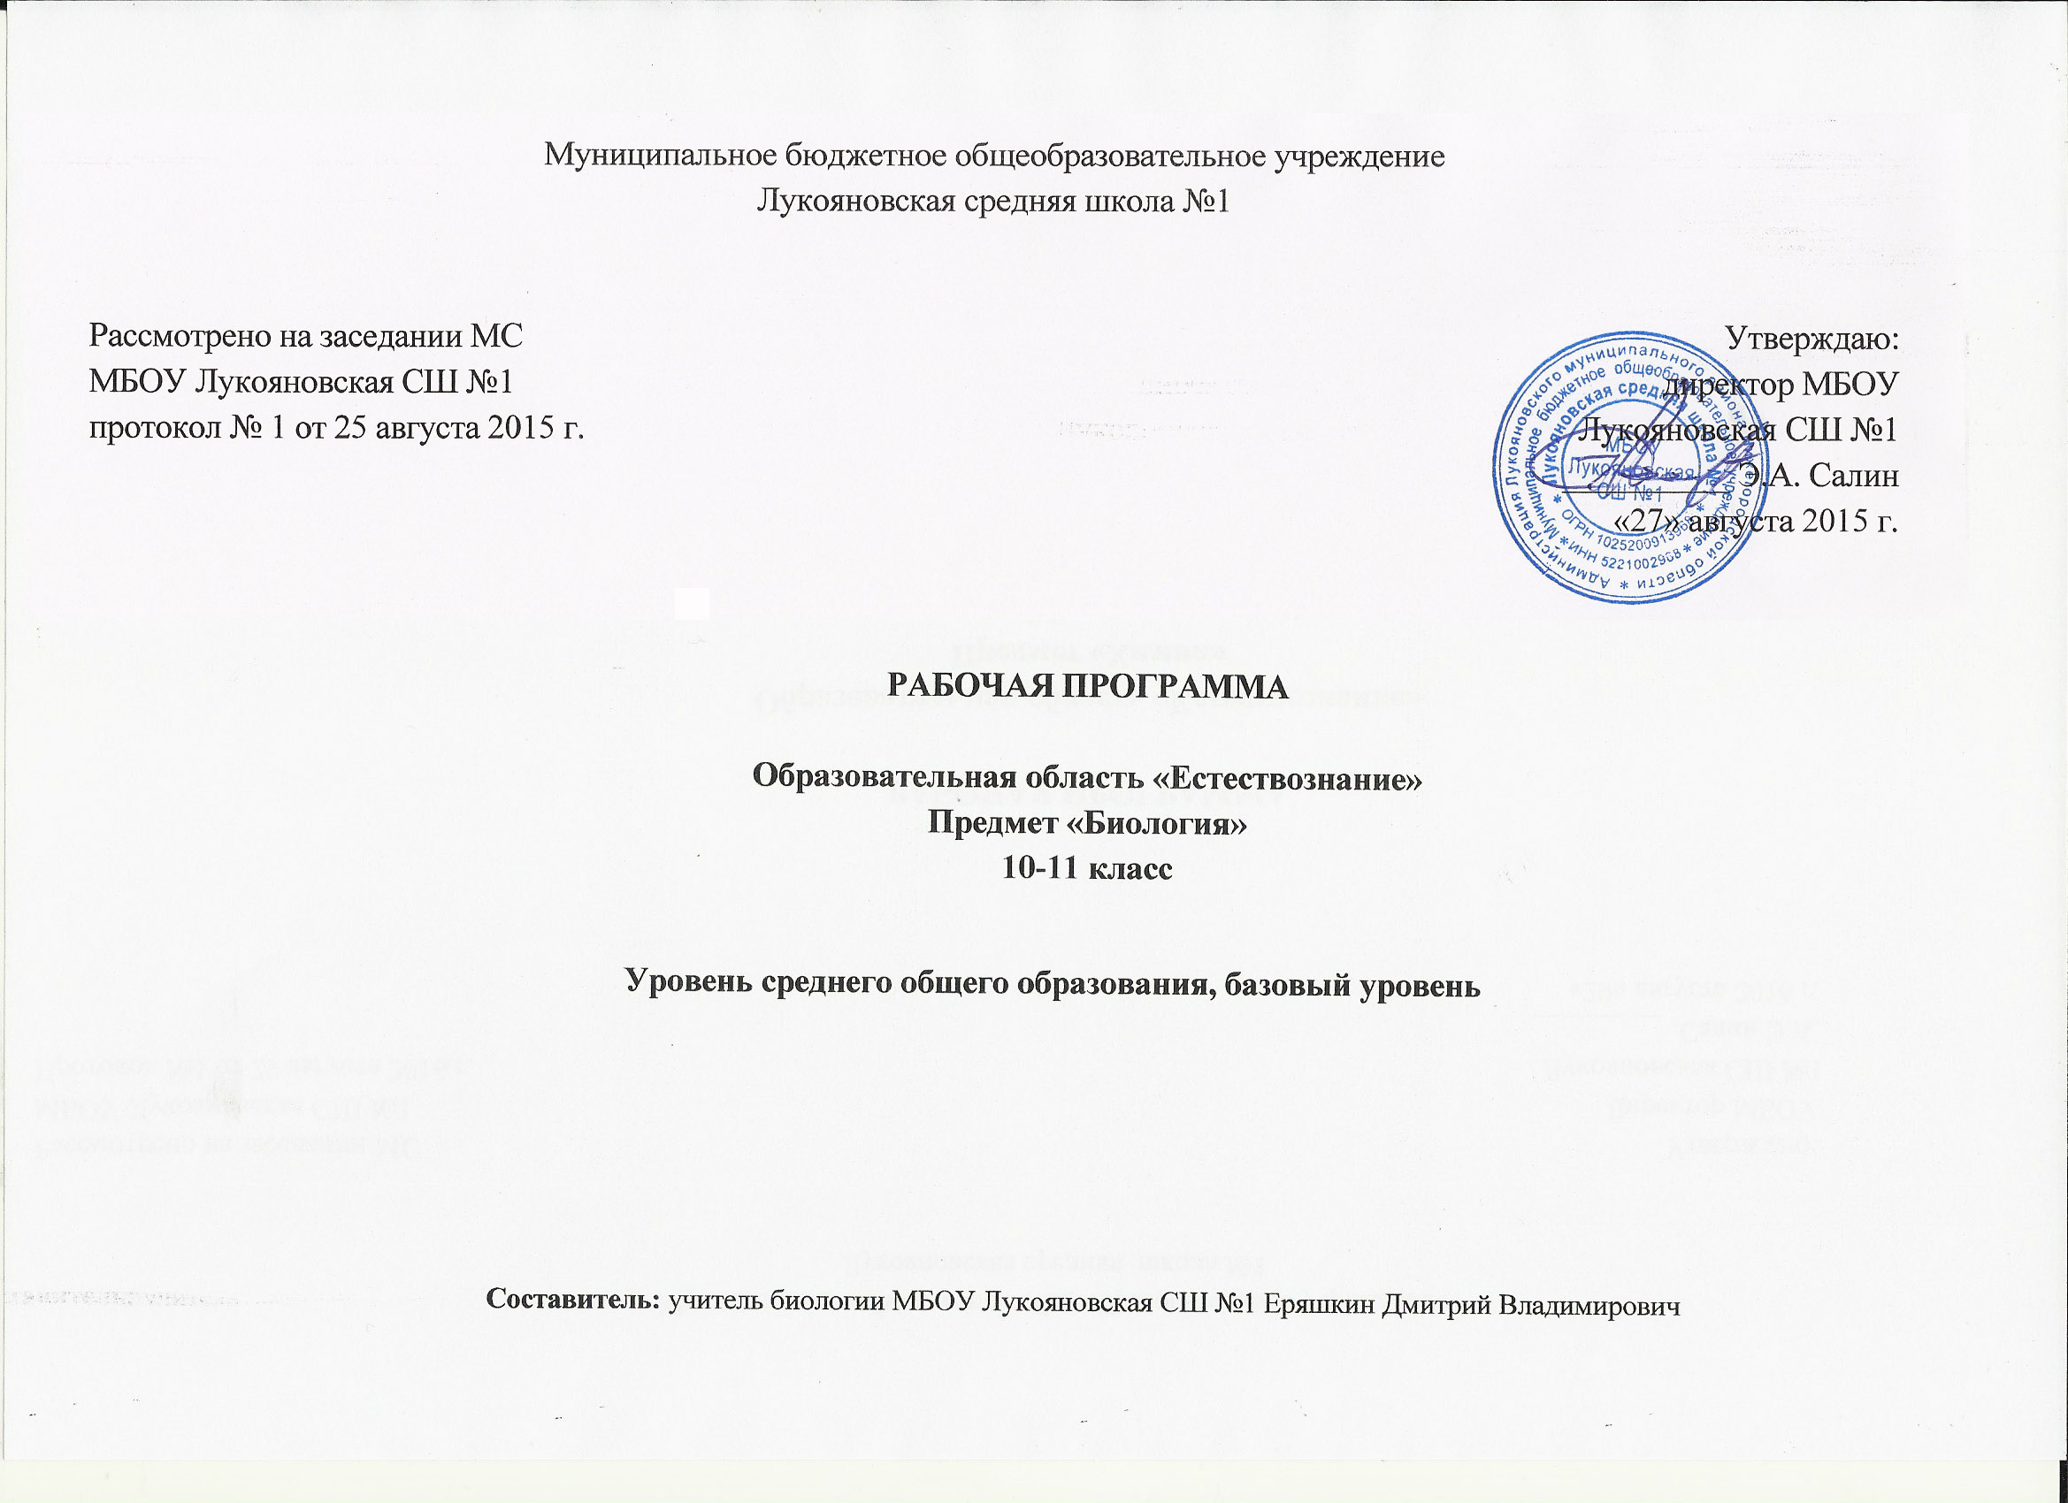
1. Пояснительная записка
Рабочая программа составлена в соответствии с Федеральным компонентом государственного образовательного стандарта среднего общего образования и Программы для общеобразовательных учреждений. Природоведение. 5 класс. Биология 6-11 классы.- М.: Дрофа
Учебники:
Сивоглазов В.И., Агафонова И.Б., Захарова Е.Т. Общая биология. 10 -11 классы. Базовый уровень.- М.: Дрофа,

Изучение предмета «Биология» на уровне среднего общего образования направлено на достижение следующих целей:

- формирование у школьников естественнонаучного мировоззрения, основанного на понимании взаимосвязи элементов живой и неживой природы, осознании человека как части природы, продукта эволюции живой природы;
- формирование у школьников экологического мышления и навыков здорового образа жизни на основе умелого владения способами самоорганизации жизнедеятельности;
- приобретение школьниками опыта разнообразной практической деятельности, опыта познания и самопознания в процессе изучения окружающего мира;
- воспитание гражданской ответственности и правового самосознания, самостоятельности и инициативности учащихся через включение их в позитивную созидательную экологическую деятельность;
- создание условий для возможности осознанного выбора индивидуальной образовательной траектории, способствующей последующему профессиональному самоопределению, в соответствии с индивидуальными интересами ребенка и потребностями региона.

2. Общая характеристика учебного предмета
Рабочая программа по «Биологии» на ступени среднего (полного) общего образования на базовом уровне направлена на формирование у учащихся знаний о живой природе, ее отличительных признаках – уровневой организации и эволюции, поэтому программа включает сведения об общих биологических закономерностях, проявляющихся на разных уровнях организации живой природы. Основу отбора содержания на базовом уровне составляет культуросообразный подход, в соответствии с которым учащиеся должны освоить знания и умения, значимые для формирования общей культуры, определяющие адекватное поведение человека в окружающей среде, востребованные в жизни и практической деятельности. В связи с этим на базовом уровне в программе особое внимание уделено содержанию, лежащему в основе формирования современной естественнонаучной картины мира, ценностных ориентаций, реализующему гуманизацию биологического образования. Основу структурирования содержания курса биологии в старшей школе на базовом уровне составляют ведущие идеи –отличительные особенности живой природы, ее уровневая организация и эволюция. В соответствии с ними выделены содержательные линии курса. Основу изучения составляют эколого-эволюционный и функциональный подходы, в соответствии с которыми акценты в изучении многообразия организмов переносятся с рассмотрения особенностей строения отдельных представителей на раскрытие процессов их жизнедеятельности и усложнение в ходе эволюции, приспособленности к среде обитания, роли в экосистемах.

3. Место предмета в учебном плане
На изучение предмета «Биология» на уровне среднего общего образования отводится 1 час в неделю (10 класс 34 часа, 11 класс – 33 часа, всего - 67 часов).

4.Содержание учебного предмета
10 класс
БИОЛОГИЯ КАК НАУКА
МЕТОДЫ НАУЧНОГО ПОЗНАНИЯ (3 час)
Объект изучения биологии – живая природа. Отличительные признаки живой природы: уровневая организация и эволюция. Основные уровни организации живой природы. Современная естественнонаучная картина мира. Роль биологических теорий, идей, гипотез в формировании современной естественнонаучной картины мира. Методы познания живой природы.
КЛЕТКА (11 часов)
Развитие знаний о клетке. Клеточная теория. Роль клеточной теории в становлении современной естественнонаучной картины мира.
Химический состав клетки. Роль неорганических и органических веществ в клетке и организме человека.
Строение клетки. Основные части и органоиды клетки, их функции; доядерные и ядерные клетки. Вирусы. Меры профилактики распространения вирусных заболеваний. Профилактика СПИДа. Строение и функции хромосом. ДНК – носитель наследственной информации.. Значение постоянства числа и формы хромосом в клетках. Ген. Генетический код.

Лабораторные и практические работы:
- Наблюдение клеток растений и животных под микроскопом на готовых микропрепаратах и их описание.
- Сравнение строения клеток растений и животных.
ОРГАНИЗМ (20 час)
Организм – единое целое.
Обмен веществ и превращения энергии – свойство живых организмов.
Размножение – свойство организмов. Деление клетки – основа роста, развития и размножения организмов. Половое и бесполое размножение.
Оплодотворение, его значение.
Индивидуальное развитие организма (онтогенез). Причины нарушений развития организмов. Индивидуальное развитие человека. Репродуктивное здоровье. Последствия влияния алкоголя, никотина, наркотических веществ на развитие зародыша человека.
Наследственность и изменчивость – свойства организмов. Генетика – наука о закономерностях наследственности и изменчивости. Г.Мендель – основоположник генетики. Генетическая терминология и символика. Закономерности наследования, установленные Г.Менделем. Наследование признаков у человека. Современные представления о гене и геноме.
Наследственная и ненаследственная изменчивость. Влияние мутагенов на организм человека. Значение генетики для медицины и селекции. Наследственные болезни человека, их причины и профилактика.
Генетика – теоретическая основа селекции. Селекция. Основные методы селекции: гибридизация, искусственный отбор.
Биотехнология, ее достижения, перспективы развития. Этические аспекты развития некоторых исследований в биотехнологии (клонирование человека).
11 класс
ВИД (21 часа)
История эволюционных идей. Предпосылки возникновения учения Ч.Дарвина. Эволюционная теория Ч.Дарвина. Роль эволюционной теории в формировании современной естественнонаучной картины мира.
Вид, его критерии. Популяция - структурная единица вида, единица эволюции. Движущие силы эволюции: мутационный процесс, популяционные волны, изоляция, естественный отбор; их влияние на генофонд популяции. Движущий и стабилизирующий естественный отбор. Адаптация организмов к условиям обитания как результат действия естественного отбора. Видообразование как результат эволюции. Способы и пути видообразования.
Сохранение многообразия видов как основа устойчивого развития биосферы. Причины вымирания видов.
Доказательства эволюции органического мира.
Развитие представлений о возникновении жизни. Гипотезы происхождения жизни.
Современные взгляды на возникновение жизни. Теория Опарина-Холдейна. Усложнение живых организмов на Земле в процессе эволюции.
Гипотезы происхождения человека. Положение человека в системе животного мира. Доказательства родства человека с млекопитающими животными. Эволюция человека. Видовое единство человечества.
Лабораторные и практические работы
Изучение морфологического критерия вида на живых растениях или гербарных материалах
Выявление изменчивости у особей одного вида
Выявление приспособлений у организмов к среде обитания

ЭКОСИСТЕМЫ (12 час)
Организм и среда. Предмет и задачи экологии. Экологические факторы, их значение в жизни организмов. Межвидовые отношения: паразитизм, хищничество, конкуренция, симбиоз.
Видовая и пространственная структура экосистем. Пищевые связи, круговорот веществ и превращения энергии в экосистемах. Причины устойчивости и смены экосистем. Искусственные сообщества – агроценозы.
Биосфера – глобальная экосистема. Состав и структура биосферы. Учение В. И. Вернадского о биосфере. Роль живых организмов в биосфере. Биомасса Земли.
Биосфера и человек. Глобальные экологические проблемы и пути их решения. Последствия деятельности человека для окружающей среды. Правила поведения в природной среде. Охрана природы и рациональное использование природных ресурсов.

Лабораторные и практические работы
Выявление антропогенных изменений в экосистемах своей местности
Составление схем передачи веществ и энергии (цепей питания)
Решение экологических задач
Анализ и оценка последствий собственной деятельности в окружающей среде, глобальных экологических проблем и путей их решения

5. Тематическое планирование

№ п/п | Содержание материала | Кол-во  часов
 | 10 класс
11 | Биология как наука. Методы научного познания | 3
22 | Клетка | 11
33 | Организм | 20
 | Всего | 34
 | 11 класс
11 | Вид | 21
22 | Экосистемы | 12
 | Всего | 33

6. Требования к уровню подготовки учащихся
В результате изучения предмета «Биология» ученик должен
знать/понимать:
- основные положения биологических теорий (клеточная теория; хромосомная теория наследственности; теория гена; синтетическая теория эволюции, теория антропогенеза); законов (расщепления Г. Менделя; независимого наследования Г. Менделя; сцепленного наследования Т. Моргана; гомологических рядов в наследственной изменчивости; зародышевого сходства; биогенетический); правил (доминирования Г. Менделя; экологической пирамиды); гипотез (чистоты гамет, сущности и происхождения жизни, происхождения человека); закономерностей (изменчивости; сцепленного наследования; наследования, сцепленного с полом; взаимодействия генов и их цитологические основы); учений (о путях и направлениях эволюции; Н.И. Вавилова о центрах многообразия и происхождения культурных растений; В.И. Вернадского о биосфере и ноосфере);
- особенности биологических процессов и явлений: обмен веществ и превращения энергии в клетке; фотосинтез; пластический и энергетический обмен; брожение; хемосинтез; митоз; мейоз; развитие гамет у растений и животных; размножение; оплодотворение у растений и животных; индивидуальное развитие организма (онтогенез); получение гетерозиса, полиплоидов, отдаленных гибридов; действие искусственного, движущего и стабилизирующего отбора; географическое и экологическое видообразование; формирование приспособленности к среде обитания; круговорот веществ и превращение энергии в экосистемах и биосфере; эволюция биосферы;
- особенности строения биологических объектов: клетки (химический состав и строение); генов, хромосом, женских и мужских гамет, клеток прокариот и эукариот; вирусов; одноклеточных и многоклеточных организмов; вида и экосистем (структура);
- причины эволюции, изменяемости видов наследственных заболеваний, мутаций; устойчивости, саморегуляции, саморазвития и смены экосистем.
Уметь :
- объяснять: роль биологии в формировании современной естественнонаучной картины мира, в практической деятельности людей и самого ученика; родство, общность происхождения и эволюцию растений и животных (на примере сопоставления отдельных групп); роль различных организмов в жизни человека и собственной деятельности; взаимосвязи организмов и окружающей среды; биологического разнообразия в сохранении биосферы; необходимость защиты окружающей среды; родство человека с млекопитающими животными, место и роль человека в природе; взаимосвязи человека и окружающей среды; зависимость собственного здоровья от состояния окружающей среды; причины наследственности и изменчивости, проявления наследственных заболеваний, иммунитета у человека; роль гормонов и витаминов в организме;
- изучать биологические объекты и процессы: ставить биологические эксперименты, описывать и объяснять результаты опытов; наблюдать за ростом и развитием растений и животных, поведением животных; рассматривать на готовых микропрепаратах и описывать биологические объекты;
- распознавать и описывать: на таблицах основные части и органоиды клетки, органы и системы органов человека; наиболее распространенные растения и животных своей местности, культурные растения и домашних животных, съедобные и ядовитые грибы, опасные для человека растения и животные;
- сравнивать биологические объекты (клетки, ткани, органы и системы органов, организмы, представителей отдельных систематических групп) и делать выводы на основе сравнения;
- определять принадлежность биологических объектов к определенной систематической группе (классификация);
- анализировать и оценивать воздействие факторов окружающей среды, факторов риска на здоровье, последствий деятельности человека в экосистемах, влияние собственных поступков на живые организмы и экосистемы;
- проводить самостоятельный поиск биологической информации: находить в тексте учебника отличительные признаки основных систематических групп; в биологических словарях и справочниках значения биологических терминов; в различных источниках необходимую информацию о живых организмах (в том числе с использованием информационных технологий);
Использовать приобретенные знания и умения в практической деятельности и повседневной жизни (быть компетентным в области рационального природопользования, защиты окружающей среды и сохранения собственного здоровья):
- соблюдать и обосновывать правила поведения в окружающей среде и обеспечения безопасности собственной жизнедеятельности в чрезвычайных ситуациях природного и техногенного характера, меры профилактики распространения вирусных (в том числе ВИЧ-инфекции) и других заболеваний;
- оказывать первую помощь при обморожениях, ожогах, травмах; поражении электрическим током, молнией; спасении утопающего;
- оценки этических аспектов некоторых исследований в области биотехнологии (клонирование, искусственное оплодотворение).

